中国地质大学（北京）
现代远程教育

本 科 毕 业 论 文

题 目 基于微信小程序的
购物商城系统设计与实现
英文题目 Design and Implementation of Shopping Mall
System Based on WeChat Mini Program

学生姓名 郭琪选 批 次 2021春
专 业 计算机科学与技术
学 号 2111410130184
指导教师 李誌 职 称 讲师
学习中心 山西太原学习中心

年 月
扉页
中国地质大学（北京）
现代远程教育

本 科 毕 业 论 文

题 目 基于微信小程序的
购物商城系统设计与实现
英文题目 Design and Implementation of Shopping Mall
System Based on WeChat Mini Program

学生签名： 郭琪选
指导教师签名： 李誌

年 月
目 录

1 绪论 1
1.1 研究背景 1
1.2 研究目的与意义 1
1.3 国内外研究现状 2
1.4 研究内容 3
2 相关技术简介 4
2.1 Java语言 4
2.2 微信小程序 4
2.3 SpringBoot框架 5
2.4 MySQL数据库 6
2.5 Eclipse开发工具 6
3 电子产品购物平台现状及需求分析 8
3.1 可行性需求分析 8
3.1.1 技术可行性 8
3.1.2 操作可行性 8
3.1.3 经济可行性 8
3.1.4 法律可行性 9
3.2 系统功能分析 9
3.3 系统非功能分析 9
4 系统设计 11
4.1 系统架构设计 11
4.2 系统功能设计 11
4.3 数据库设计 12
5 系统功能实现 16
5.1 登录 16
5.2 注册 17
5.3 商品列表 17
5.4 商品详情 18
5.5 特价商品管理 18
5.6 用户管理 19
5.7 商品管理 20
5.8 订单管理 21
5.9 商品分类管理 22
6 系统测试 24
6.1 测试方法 24
6.2 系统功能测试 24
6.3 系统性能测试 27
结论 28
参考文献 29

中文摘要
在当今这个数字化时代，电子商务以其便捷性、高效性和无界限性，彻底改变了人们的购物习惯与消费模式。随着移动互联网技术的飞速发展，智能手机已成为人们日常生活中不可或缺的一部分，而微信小程序作为微信生态内的一个重要组成部分，凭借其无需下载安装、即用即走的特点，迅速成为连接商家与消费者的新桥梁。基于这一背景，对基于微信小程序的购物商城系统进行设计与实现的研究，不仅具有重要的理论价值，更蕴含着巨大的市场潜力和实践意义。系统主要使用Java语言进行编写，以Eclipse为主要开发工具，采用Spring Boot框架进行系统的构建，并以MySQL数据库作为系统数据库，在此基础上实现了用户管理、商品分类管理、商品信息管理、特价商品管理等功能模块。

关键词：Spring Boot框架；购物商城系统；MySQL数据库；微信小程序

Abstract
In today's digital age, e-commerce has revolutionized shopping habits and consumption patterns through its convenience, efficiency, and borderless nature. With the rapid development of mobile internet technology, smartphones have become an indispensable part of daily life. As a key component within the WeChat ecosystem, WeChat Mini Programs have rapidly emerged as a new bridge connecting businesses and consumers through their no-installation, on-demand convenience. Against this backdrop, research on designing and implementing shopping mall systems based on WeChat Mini Programs not only holds significant theoretical value but also carries immense market potential and practical significance. The system is primarily developed using Java language with Eclipse as the main development tool, constructed using the Spring Boot framework, and powered by MySQL database. It features functional modules including user management, product categorization, product information management, and special offer management.

Key words: Spring Boot framework; shopping mall system; MySQL database; WeChat Mini Program

1 绪论

1.1 研究背景
随着我国网络技术的飞速发展，越来越多的职场人士和学者倾向于利用网络技术来获取所需服务。网络页面的强大功能，如融合文本、图片、音频、动画和视频等多种格式，使得信息展示更为立体和生动，同时也极大提升了信息检索的便捷性^{[1]}。网络平台不仅为企业提供了电子商务的渠道，还构建了客户反馈系统，极大地促进了商家与消费者之间的沟通和信息交流。因此，众多企业为了提升品牌形象，纷纷建立门户网站，将其作为对外交流的窗口，以及内部外部信息传递的桥梁。这在为企业带来无限商机的同时，也带来了前所未有的挑战。众多企业正努力拓展生产规模，涉足国际贸易，客户群体遍布全国乃至海外^{[2]}。然而，当企业推出新产品时，尤其是分发新产品的电子图片，这项工作重复而复杂。另外，客户在订货时，大多数仍依赖于现场谈判或电话沟通，这在快节奏的商业环境中效率低下。因此，构建一个功能完善的在线购物平台，显得尤为重要和紧迫^{[3]}。

1.2 研究目的与意义
在当今这个数字化时代，微信小程序作为腾讯旗下的一款轻量级应用平台，凭借其无需下载安装、即用即走的便捷特性，迅速渗透到了我们生活的方方面面，尤其在电商领域展现出了巨大的潜力与价值^{[4]}。基于微信小程序的购物商城系统的设计与实现，不仅是一项技术创新，更是对传统电商模式的一次深刻革新，其研究意义深远且重大，微信小程序购物商城能够无缝集成于微信生态内，用户无需跳出聊天界面即可完成商品浏览、选购、支付等一系列购物流程，大大缩短了购物路径，提升了用户体验^{[5]}。这种高度集成化的设计，使得购物变得更加便捷高效，对于增强用户粘性、促进用户活跃度和转化率具有不可估量的作用。对于中小企业和个人创业者而言，开发一款独立的APP不仅成本高昂，还需面对激烈的市场竞争和用户获取难题^{[6]}。而微信小程序凭借其低门槛、低成本的优势，使得商家能够快速搭建起自己的在线商城，利用微信的庞大用户基础，实现精准营销和快速市场渗透，有效降低了创业风险。

1.3 国内外研究现状
在中国，以微信小程序为载体的商场系统有着不错的成就，有许多大型的网络电子商务公司，如京东、淘宝、天猫等都发布了自身公司的微信小程序，向客户提供更加便捷的购买体验。商场不只是简单的展示产品、购物车、网上支付、订单管理等功能，也通过优化网页设计、减少购物流程、增强互动性来更好地提升用户体验^{[7]}。
除此之外还有不少公司凭借微信小程序打造社交电商的平台，如拼多多、云集等，其采用的是一种社交裂变式方案，通过这种方式吸引一大批的消费者对其进行产品或服务的优化。例如拼多多采用的拼单买模式使得商品价格下降了，这就起到了提高消费者消费冲动的效果；云集也通过传播社交的方式使得客户变身为产品的代言人，这样就实现了商家与消费者共赢的局面^{[8]}。虽然这些平台起步的不太好但仍然可以不断完善。例如有些设计风格不够完善，没有很好得互动效果；有些平台还未能有效对顾客的多种购物需求进行充分的功能完善。所以中国的学者正在进一步研发更好的、高效方便及带有个性化的基于微信小程序的购物商城系统^{[9]}。
在国外，基于微信小程序的购物商城系统虽然不如国内普及，但也有一些电商平台推出了类似的服务。例如，美国的Wish等平台在微信小程序上开展了业务，为用户提供便捷的购物体验。这些平台在商品品质、设计风格、用户体验等方面都具有较高的水平^{[10]}。
同时，国外在电子商务系统的研究和开发方面一直处于领先地位。不仅拥有先进的开发工具和框架，还在人工智能、大数据分析等领域与电子商务紧密结合，为用户提供更加智能化、个性化的购物体验^{[11]}。例如，亚马逊、eBay等电商平台通过大数据分析用户行为，为用户提供更加精准的推荐和服务。值得注意的是，尽管国外电商平台在微信小程序上的布局不如国内广泛，但他们在电子商务领域的创新和技术实践仍然值得国内研究者借鉴和学习。
基于微信小程序的购物商城系统在国内已经取得了显著的发展，并在不断优化和创新中。而国外在电子商务系统的研究和开发方面也具有丰富的经验和先进的技术。因此，国内研究者应充分借鉴国内外先进经验和技术优势，设计和实现更加便捷、高效、个性化的基于微信小程序的购物商城系统，以满足用户的多样化需求并推动电子商务行业的持续发展^{[12]}。
综上所述，基于微信小程序的购物商城系统在国内已经取得了显著的成果和广泛的应用。而在国外，尽管类似的应用形式也在迅速发展，但在微信小程序这一特定领域，国内的研究和实践仍然具有独特的优势和价值。未来，随着移动互联网技术的不断进步和用户需求的不断变化，基于微信小程序的购物商城系统将继续迎来更多的发展机遇和挑战。我们将持续关注这一领域的发展动态和技术创新，为推动电子商务行业的转型升级和高质量发展贡献更多的智慧和力量。

1.4 研究内容
本篇文章计划构建一套依托微信小程序平台的电子商务购物系统，涵盖了需求调研、系统架构设计、具体实施以及系统检测等多个阶段。在需求调研阶段，我们明确了系统开发的具体目标和基础要求，通过对功能需求的深入分析，确定了各个功能模块的布局，并进一步开展了对非功能需求的探究，这包括对系统稳定性和安全性的要求；接着，我们对系统架构进行了全面的规划说明，对用户管理、商品分类操作、商品信息维护、促销商品处理等关键功能模块进行了细致的设计，并对业务流程进行了详尽的分析，构建了业务流程模型；文章还以商品信息管理和订单信息管理这两个核心模块为例，进行了数据库表结构的详细设计，以保障数据能够长期稳定存储；在完成需求分析和系统设计之后，我们着手开发了应用程序和用户界面，并对整个系统进行了彻底的功能测试和性能评估。

2 相关技术简介

2.1 Java语言
Java语言在开发领域广泛运用CORBA技术以及安全机制，并且能够为程序提供隐私安全保障。此外，它在EJB（企业级JavaBeans）、Servlet API、JSP（Java服务器页面）和XML技术的应用开发上展现出全面的适应性。作为一种面向对象的编程语言，Java旨在通过核心方法简化日常开发任务，开发者只需掌握少量关键概念即可编写应用程序^{[13]}。Java程序以简洁著称，其代码适用于各种小型计算设备。Java融合了封装、继承和多态等特性，在网络和移动应用开发中占据重要地位。
与传统意义上的编译器及产生的结果不同，Java有一个编译的过程——先是转化为字节码，再转化为JVM识别的结果。这种转化使得Java拥有了一种折中化的成长性质。尽管前些年因为这个原因让其运行效率有所下降，但是随着不断的升级和改进^{[14]}，Java的性能已经发生了巨大的变化。
Sun Microsystems在1995年5月发布了Java这一高级编程语言，它具备跨平台运行的特性，支持Windows、MacOS以及众多UNIX系统版本。Java的语法结构与C和C++类似，具有较高的通用性。然而，Java舍弃了C++的一些特性，如操作符重载、多重继承和自动类型转换等^{[15]}。Java采用的是引用机制，它可以自动识别并回收无用数据，从而在内存管理上几乎不造成任何负担，极大地降低了系统内存管理的复杂性。
值得强调的是，Java通过引用而非指针进行内存操作，并且实现了自动的垃圾回收机制，这样一来，程序员就无需再为内存分配与回收问题费心。
同时，Java在动态绑定方面支持十分全面，而C++只对虚拟方法具备这一功能。同时Java可以应用于互联网软件的开发，基本的应用编程界面拥有一个网络编程接口(javanet)，为我们提供了许多可供网络编程的类库，例如URL、URLConnection、Socket、ServerSocket等类别、。

2.2 微信小程序
微信开发者工具随着技术的变更与市场的变幻，也需要随时进行动态调整。程序员使用微信开发者工具之前，需要先使用微信的二维码扫描仪进入登录界面，完成登录以后就可以通过申请注册过的微信号进行小程序的设计与测试工作，然后就可以在开发平台中进行代码的编写、调试及修改等工作。
在设计小程序的时候，程序员要按照手机显示屏规格划分好页面内容，如此不管什么牌子的手机都能出现一样的视觉效果。微信公众平台具有一个测试平台，可以在上面对小程序进行测试，程序员可以看到相关内容并对其进行打印，这样有助于程序员发现问题解决问题。程序员在提交源代码的时候，还要将版本详情与注释名填写好，之后将源代码上传至腾讯数据中心中，之后客户就可以直接利用微信直接调取并运行小程序了。还可以采用这个功能来对小程序资源文件进行中断检测，同时还能够与部分项目组文件进行一起操作，这种检测方式使得资源的检测与修改变得更加便捷高效率。
微信开发者工具具备远程开发调试功能，可以协同移动端、电脑端设备进行开发，开发者也可以从移动端智能手机查看、调试、修改小程序呈现的效果，另外，还有查看本地数据资料的选项，在此，开发者可以查到本地储存的数据资料进行进一步修改。微信开发者工具也会以父子形式显示出小程序在检查视图时候组件展现。这样就能清晰明了地查看小程序视图结构。小程序代码在2M内，在编写过程中需要谨慎关注代码量及资源文件量，确保小程序正常运行及打开。一般不验证合理的合法网址数据，在小程序编写的过程中，不进行合法验证，在小程序上线后要确保服务器正常访问，因此为了使小程序运行稳定，也建议设置小程序服务器名。

2.3 SpringBoot框架
建立在BS体系结构上的各种框架很多，Spring框架的易用性受到广大Java开发者的青睐，其旨在解决大中型企业软件开发复杂度和效率的问题，帮助编写代码变得更加简单。实际上，Spring就是一个制造并管理Java对象的工厂。从本质上来说，它的作用是管理JavaBean的依赖和状态。它的核心思想就是IOC（控制反转）和AOP（面向切面编程）两大原则，提升代码的维护效益，提高开发效率，降低代码复用度，并提供一些可以预先配置的功能包，比如JDBC和ORM。
Spring Boot的问世旨在大幅度减轻Spring框架应用的编程负担。作为对Spring框架的增强，它在传统的Spring开发模式中减少了开发者对繁杂XML配置的依赖，节省了大量宝贵时间。Spring Boot通过其自动配置机制，极大精简了配置文件的编写。它不仅整合了Spring众多的模块，还能自动完成这些模块的设置。
同时，Spring Boot继承了Spring MVC的经典设计模式，即模型-视图-控制器模式。在这一模式中，模型负责数据维护和业务处理，视图负责数据的提交和展示模型数据，而控制器则负责接收来自视图的数据，根据业务逻辑调用模型处理数据，并将处理后的结果反馈给视图显示。Spring Boot极大地加快了Java项目的开发速度，本项目正是借助这一高效框架完成的。

2.4 MySQL数据库
在软件开发的众多领域中，MySQL数据库占据着不可或缺的地位，它显著提高了数据检索的速度。凭借其良好的适应性和多样化的特性，MySQL能够用少量的指令实现高级功能，而其他编程语言实现同样的功能则需编写冗长的代码。简而言之，MySQL的语句结构更加精炼。
在数据流程剖析中，数据仓储扮演着至关重要的角色，它是指在电子设备中的数据存放处，与现实中的仓库不同。该存储系统依照一定的结构进行数据的排列，呈现出有序的状态。其核心理念在于：在电子存储介质中完成持久化、规范化格式的数据保存任务，同时保证数据的互通性。数据库的管理工作通常涵盖数据的存取、更新、性能提升以及数据架构的构建。为了保证系统数据能够持续稳定地运作，专业的维护人员会对数据进行实时监管，而不需要一般用户的介入。在数据表的设计上，它允许对数据进行有效的调整、重新排列以及结构重建，确保数据的安全。考虑到MySQL的强大功能和显著优势，该系统的开发过程主要依托MySQL来实施数据管理。

2.5 Eclipse开发工具
Eclipse，作为Java Web开发领域的佼佼者，无疑在J2EE（Java 2 Platform, Enterprise Edition）及服务器端编程方面展现出了巨大的发展潜力与无与伦比的优势。它不仅深谙企业级应用开发的精髓，更通过持续的技术革新与优化，在与服务器程序的模拟连接上实现了突破性进展，从而显著提升了整体的处理效率与响应速度，让开发者在构建高性能、高可靠性的服务端应用时如虎添翼。
更令人瞩目的是，Eclipse具备极高的兼容性与扩展性，它不仅仅局限于Java这一单一编程语言。通过巧妙地设计与灵活的配置，各类编程语言如C、Python、JavaScript等，都能通过安装相应的插件而在Eclipse平台上得到完美兼容与使用，这无疑为跨语言、跨平台的开发团队提供了极大的便利与效率提升。
尤为值得一提的是，Eclipse项目始终坚持开源的理念，向全球开发者免费开放其强大的功能与资源。这不仅大大降低了开发成本，更激发了无数开发者的热情与创造力。Eclipse鼓励每一位有志之士根据个人技能与专长，积极贡献新的插件与功能，共同推动这一平台的不断进化与完善。
Eclipse所倡导的“插件化一切”理念，更是其核心竞争力的重要体现。它不仅仅是一个开发工具，更是一个开放、包容、不断成长的生态系统。其核心目标在于打造一款真正意义上的集成开发环境聚合器，支持多种编程语言与开发模式的无缝整合。用户只需通过简单的插件下载与安装，即可轻松拓展Eclipse的功能支持，满足从前端开发到后端服务，从移动应用到桌面软件的全方位开发需求。

3 电子产品购物平台现状及需求分析

3.1 可行性需求分析

3.1.1 技术可行性
本文采用的技术栈包括Java、Spring Boot、和MySQL，这些技术在软件开发领域内已被广泛应用和验证，具备成熟的社区支持和丰富的开发资源。Java作为后端开发语言，其跨平台性和稳定的性能为服务器端的开发提供了可靠保障。Spring Boot作为现代Java开发中常用的框架，能够简化企业级应用的开发和部署，特别是在处理复杂的后端逻辑和数据持久化方面展现出优越性。

3.1.2 操作可行性
利用个人计算机与Eclipse这一功能强大的集成开发环境（IDE），我们构建了一个简洁高效的软件开发平台。该平台不仅成功实现了一个功能完善的系统框架，更是在用户体验上做到了极致优化。其界面设计清晰直观，布局干净利落，操作流程简便易懂，为用户提供了极为友好的交互体验。同时，该平台在视觉呈现上也颇为讲究，界面美观大方，色彩搭配和谐，营造出一种舒适愉悦的使用氛围。
更为值得一提的是，针对软件开发过程中可能遇到的各种bug及异常问题，我们设计了一套全面且高效的处理机制。这套机制不仅能够在第一时间发现并定位问题，还能提供多种解决方案供用户选择，从而确保不同类型的用户都能根据自己的技术水平和需求，灵活应对并有效解决问题。这样一来，无论是初学者还是资深开发者，都能在该平台上享受到流畅无阻的编程体验，充分展现出该平台在实用性、易用性和稳定性方面的卓越表现。

3.1.3 经济可行性
鉴于现有的软硬件环境完全可满足软件开发的要求，性能较优的电脑就完全满足要求，对外的免费的服务器、终端浏览器也为我们的开发提供了便利条件。同时因我们使用的软件均是安装在相对安全的主机下。所以从硬件上讲，在整个项目开发阶段的经费，基本可以忽略不计。因该网站只是作为我完成毕业设计的工作使用，因此其财务投入可以忽略不计。网站大部分经费耗费在开发成本及后期的运行维护成本中，客户完全不需要支付这方面成本。

3.1.4 法律可行性
该系统的构建与编程严格遵循法律法规，所有操作均在法律划定的界限内执行。系统的架构设计完全由我独立完成，绝无剽窃或模仿他人成果的行为；系统中存储的员工资料均受到严格保密措施的保护，绝无外泄之虞。因此，在法律合规性方面，该系统是可行的。
在开发此系统时，不仅要考虑到用户的直接使用需求，更要关注那些虽不直接但同样能极大提升用户使用体验的非直接需求。这些非功能性需求涵盖了系统的运行效率、可扩展能力、稳定性以及用户友好度等方面。

3.2 系统功能分析
系统用户主要分为管理员用户和普通用户，管理员用户功能包括登录、个人中心、用户管理、商品分类管理、商品信息管理、特价商品管理、留言板管理、系统管理、订单管理。普通用户功能包括登录、注册、个人中心、商品分类、商品信息、特价商品、留言板、订单。系统功能用例图如图3.1所示。
图3.1 用例图

3.3 系统非功能分析
在构建完备的功能体系的同时，除准确把握基础需求外还应精准把握一些非基础需求，即信息的保密性、有效性、可修改性及正确性等都直接影响着系统的运行效率和人的使用体验，因而持续改进，以提升使用人的满意度十分重要。通常对于非基础需求进行的研究主要是对系统性能的研究，它们被分为运行质量和开发质量两部分，通过对系统的适应性能和用户可操作性能以及系统的可扩充性能和可维护性能的考虑，从而增强系统的扩充性及方便性等，以便于未来系统的升级和维护。而测量系统性能的一种方式为系统性能反应速率，通过2-5-10法，如果系统的反应时间控制在2秒以内，就会感到很快；2~5秒之间就会有感觉比较慢一些的缺点，但是这是可以忍受的；如果在5~10秒之间，用户会感到比较不开心，但他们还是能够接受的；如果超过10秒，系统将会是个大问题，用户就可能会再次对系统发出指令。因此在较多的人流量情况下，系统应控制在10秒以下的反应时间。

4 系统设计

4.1 系统架构设计
基于J2EE架构构建的系统，实施了B/S架构模式，并将其细分为三个层级：用户界面层、业务逻辑层和数据存取层。该架构设计旨在明确各层职责，既减轻了客户端的负担，也优化了服务器的负载。接下来，将详细阐述这三个层级的功能划分。首当其冲的是用户界面层，该层主要承担与用户的交互任务，不直接与数据层接触，而是根据用户的操作需求，调用相关业务逻辑。在对用户界面的需求进行采集之后，就将它传递到业务逻辑层，它主要是一个系统中的核心部分，对真正的业务逻辑进行处理，并且对用户的请求做出回应，将它所处理的结果再传送给用户界面层。业务逻辑层采用了分布式计算方式，并将任务分派到不同的服务器节点中去。同时，向数据访问层传递数据信息进行储存和维护管理。数据访问层就是最后一个层面，它主要负责数据的管理工作以及数据服务方面的工作，保证用户界面层的数据能够按时储存到数据库中。数据访问层的重要作用之一是对数据进行安全和一致性管理，通过对数据库相关技术的应用实现数据搜索功能。本系统的软件体系结构如图4.1所示。
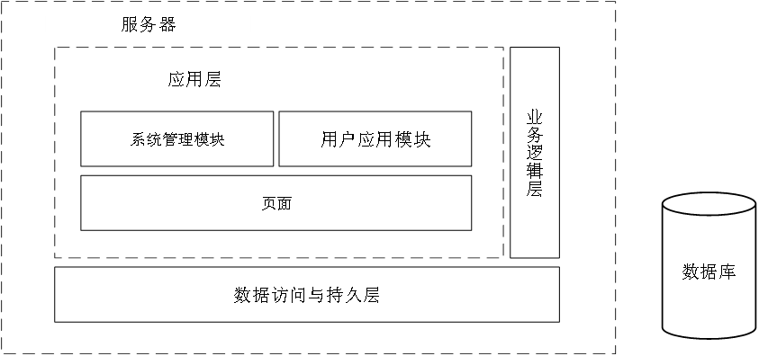
图4.1 系统架构图

4.2 系统功能设计
系统架构图属于系统设计阶段，它只是该阶段的一个产物，系统的总体架构决定了整个系统的模式，是系统的基础。基于微信小程序的购物商城系统的整体结构设计如图4-2所示。
图4.2 系统功能结构图

4.3 数据库设计
E-R图就是实体的联系图，能够准确、方便地表示实体的联系，并表明实体内部的数据特征。用一个矩形框表示实体，实体名写在矩形框内；用一个椭圆表示属性，将属性名写在椭圆框内；用一个菱形框表示联系，联系取名，联系名称写在菱形框内；用一个直线连接实体和属性。任何能够予以区分的事物都认为是实体，比如工人或者老板；一个实体拥有许多性质，比如性别、年龄等等。在需求分析及概要设计的研究基础上，我们可以设计出E-R图的设计结果见下图。
图4.3 系统E-R图
数据作为一种持久性资源，在系统长期运作过程中会持续堆积，其规模不断膨胀，从而加重系统的承载压力，对系统的运行性能带来负面影响，并对数据管理提出了更高的挑战。为此，我们构建了一套高效的数据存储架构，该架构通过合理的逻辑设计，确保了数据的完整性与一致性，并能有效预测数据增长的方向，避免了数据量的无序扩张。
本论文在对以往数据库进行设计和研究的基础上，利用数据库这一技术手段，创建了一条新型储存路径，这样就反映了下表中特定界面板块和按钮计划。管理员数据表如表4-1所示。
表4-1 管理员数据表（admin）
序号 | 字段名称 | 字段类型 | 大小 | 允许空 | 最大长度 | 备注
1 | id | int | 11 | 否 | 11 | 管理员ID
2 | userName | varchar | 150 | 否 | 255 | 管理员账号
3 | userPw | varchar | 150 | 否 | 255 | 登录密码
用户数据表如表4-2所示：
表4-2 用户数据表（user）
序号 | 列名 | 字段类型 | 大小 | 允许空 | 最大长度 | 备注
1 | user_id | int | 11 | 否 | 11 | 用户 ID
2 | user_name | varchar | - | 否 |  | 用户名
3 | password | varchar | - | 否 |  | 密码
4 | sex | char | 2 | 否 | 255 | 性别
5 | user_realname | varchar | - | 否 |  | 真实姓名
6 | user_zhiye | varchar | - | 是 |  | 职业
7 | usertel | varchar | - | 否 |  | 电话
8 | userage | varchar | - | 是 |  | 年龄
9 | jifen | int | 11 | 否 | 11 | 积分
商品数据表如表4-3所示：
表4-3 商品数据表（shangpin）
序号 | 列名 | 字段类型 | 长度 | 允许空 | 最大长度 | 注释
1 | goodsCatelogId | int | 11 | 否 | 11 | 商品类别
2 | goodsDel | varchar | 20 | 否 | 255 | 商品状态
3 | goodsId | int | 11 | 否 | 11 | 商品ID
4 | goodsIsnottejia | varchar | 20 | 否 | 255 | 是否特价
5 | goodsIsnottuijian | varchar | 20 | 否 | 255 | 是否推荐
6 | goodsMiaoshu | text | - | 否 |  | 商品描述
7 | goodsName | varchar | 20 | 否 | 255 | 商品名
8 | goodsPic | varchar | 20 | 否 | 255 | 商品图片
9 | goodsShichangjia | Int | 11 | 否 | 11 | 市场价
10 | goodsTejia | int | 11 | 否 | 11 | 特价
11 | goodsYanse | varchar | 20 | 否 | 255 | 商品颜色
12 | kucun | int | 11 | 否 | 11 | 库存
订单数据表如表4-4所示：
表4-4 订单数据表（torder）
序号 | 列名 | 字段类型 | 长度 | 允许空 | 最大长度 | 注释
1 | jifen | int | 11 | 否 | 11 | 积分
2 | orderBianhao | varchar | 20 | 否 | 255 | 订单编号
3 | orderDate | varchar | 20 | 否 | 255 | 提交时间
4 | orderFukuangfangshi | varchar | 20 | 否 | 255 | 付款方式
5 | orderId | int | 11 | 否 | 11 | 订单ID
6 | orderJine | int | 11 | 否 | 11 | 订单金额
7 | orderSonghuodizhi | varchar | 20 | 否 | 2555 | 送货地点
8 | orderUserId | int | 11 | 否 | 11 | 用户ID
9 | orderZhuangtai | varchar | 20 | 否 | 255 | 状态
10 | pid | int | 11 | 否 | 11 | 商品ID
购物车数据表如表4-5所示：
表4-5 购物车数据表（gouwuche）
序号 | 列名 | 字段类型 | 长度 | 允许空 | 最大长度 | 注释
1 | num | int | 11 | 否 | 11 | 购物数量
2 | address | varchar | 20 | 否 | 255 | 收货地址
3 | good_id | int | 11 | 否 | 11 | 商品ID
4 | price | int | 11 | 否 | 11 | 商品价格
5 | money | int | 11 | 否 | 11 | 合计总价
6 | cart_id | int | 11 | 否 | 11 | 购物车ID
商品分类表，主要字段包括id、状态、创建时间、编号、名称。
表4-6 商品分类表
序号 | 列名 | 数据类型 | 长度 | 名称
1 | id | int | 11 | id
2 | status | varchar | 30 | 状态
3 | createtime | varchar | 20 | 创建时间
4 | bianhao | varchar | 20 | 编号
5 | name | varchar | 20 | 分类名称
评论数据表如表4-7所示：
表4-7 评论数据表
序号 | 列名 | 字段类型 | 长度 | 允许空 | 最大长度 | 注释
1 | num | int | 11 | 否 | 11 | 主键
2 | address | varchar | 20 | 否 | 255 | 创建时间
3 | good_id | int | 11 | 否 | 11 | 关联表id
4 | price | int | 11 | 否 | 11 | 用户id
5 | money | varchar | 20 | 否 | 255 | 用户名
6 | cart_id | varchar | 20 | 否 | 255 | 评论内容
7 | reply | varchar | 20 | 否 | 255 | 回复内容

5 系统功能实现

5.1 登录
用户输入个人账号跟密码，系统会到数据库t_uesr表中查找信息，如果信息匹对成功，则会出现窗口提示登录成功。如果不输入账号或者密码，则会提示请输入用户名或者密码。如果查找信息查不出来，则会提示请输入正确用户名和密码。登录成功窗口如图5.1所示。
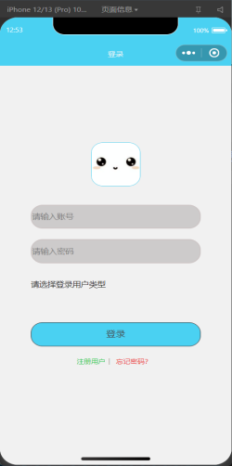
图5.1 系统登录界面
登录流程如图5.2所示
图5.2 登录功能流程图

5.2 注册
当用户还没有个人账号的时候，则可以先注册账号，点击注册按钮，则会出现让用户填写信息。其中账号和密码是必须得填写的部分，其他部分可填可不填。填写完成后，点击确定按钮即可注册成功拥有自己的个人账号。如果输入信息不符合要求，则会报错，并且提示失败。注册界面如图5.3所示：
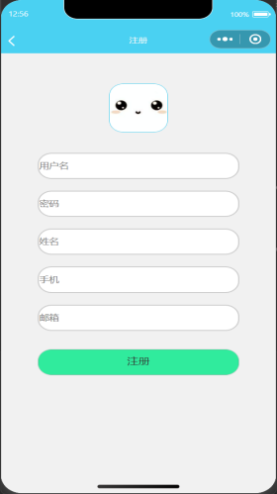
图5.3 系统注册界面
以下是注册功能流程图。如图5.4所示。
图5.4 注册功能流程图

5.3 商品列表
用户登录到小程序中可以对茶叶商品列表进行查看，具体实现界面如图5.5所示。
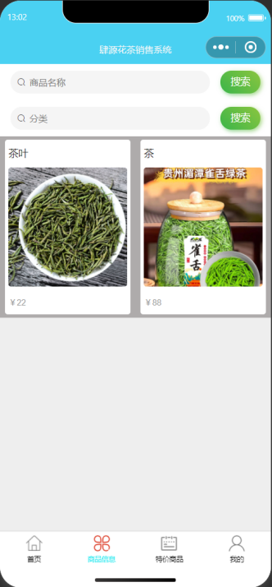
图5.5 商品列表界面

5.4 商品详情
用户登录小程序后可以挑选商品，可以对喜欢的商品进行查看详情，在商品详情中可以对商品加入购物车或者立即订购，具体实现界面如图5.6所示。
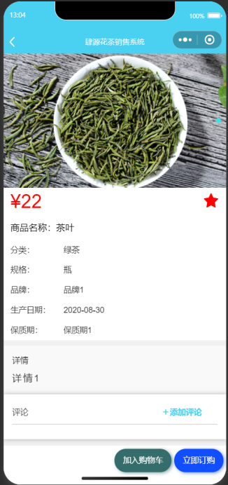
图5.6 商品详情界面

5.5 特价商品管理
管理员为系统最高权限用户，管理员登录到后台管理系统后可以对特价商品信息进行管理，具体实现界面如图5.7所示。
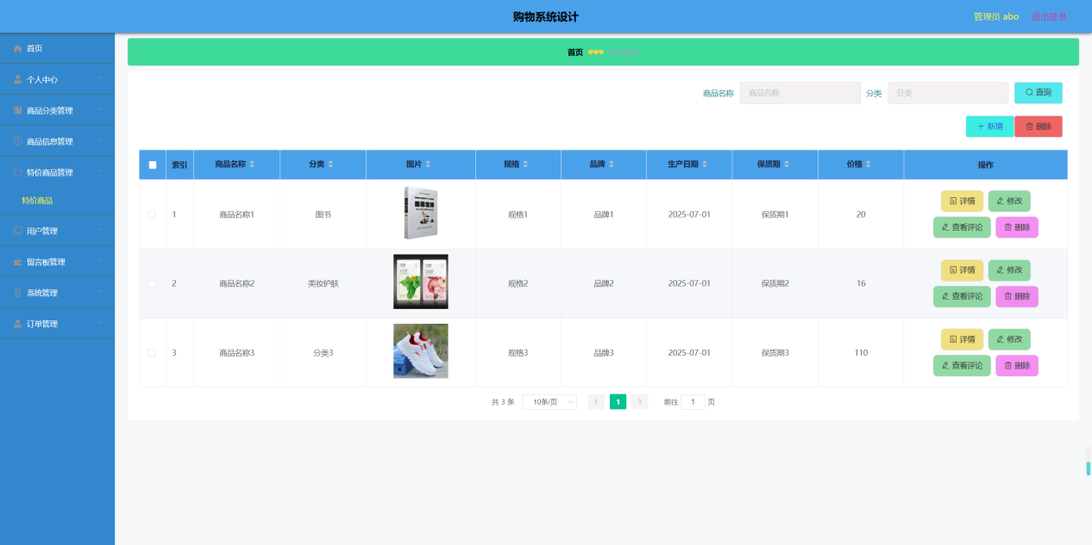
图5.7 特价商品管理界面
特价商品管理流程图如图5.8所示。
图5.8 特价商品管理功能模块

5.6 用户管理
管理员为系统最高权限用户，管理员登录到后台管理系统后可以对用户信息进行管理，具体实现界面如图5.9所示。
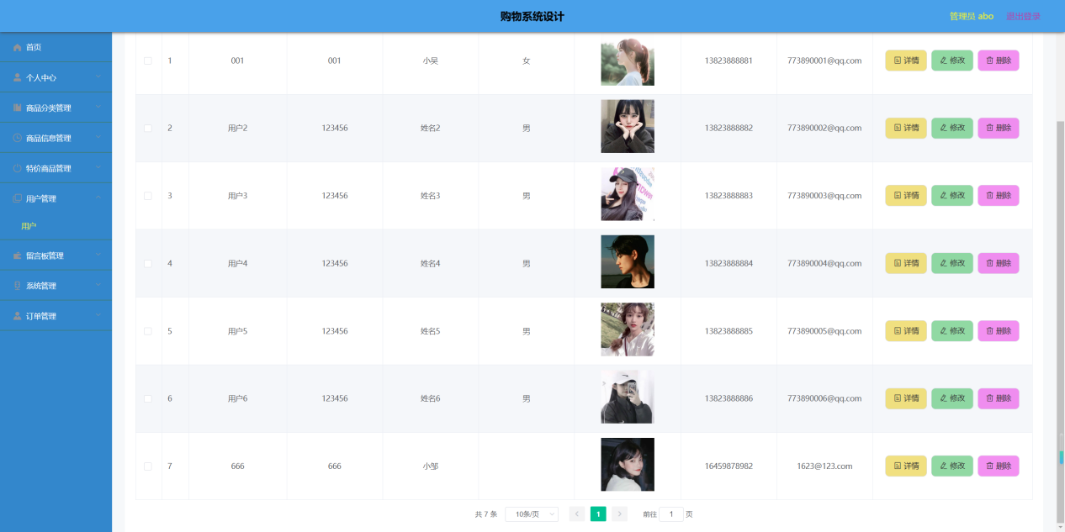
图5.9 用户管理界面
用户管理流程图如图5.10所示。
图5.10 用户管理功能模块

5.7 商品管理
管理员为系统最高权限用户，管理员登录到后台管理系统后可以对商品信息进行管理，具体实现界面如图5.11所示。
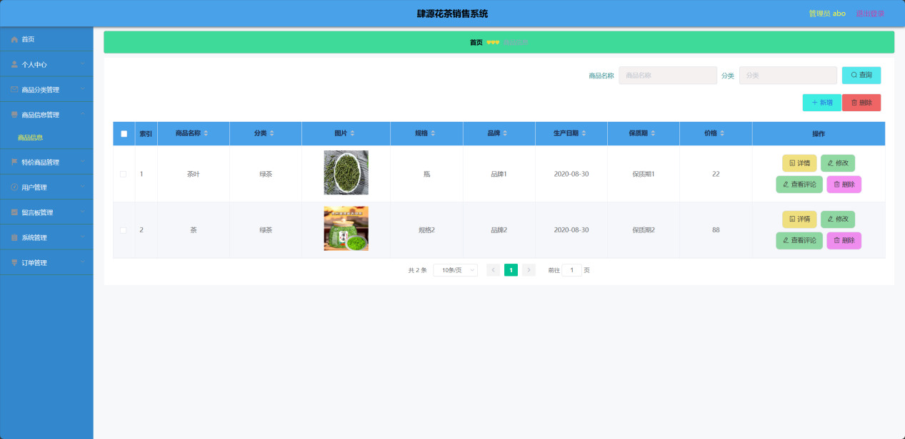
图5.11 商品管理界面
商品管理流程图如图5.12所示。
图5.12 商品管理功能模块

5.8 订单管理
管理员为系统最高权限用户，管理员登录到后台管理系统后可以对订单信息进行管理，具体实现界面如图5.13所示。
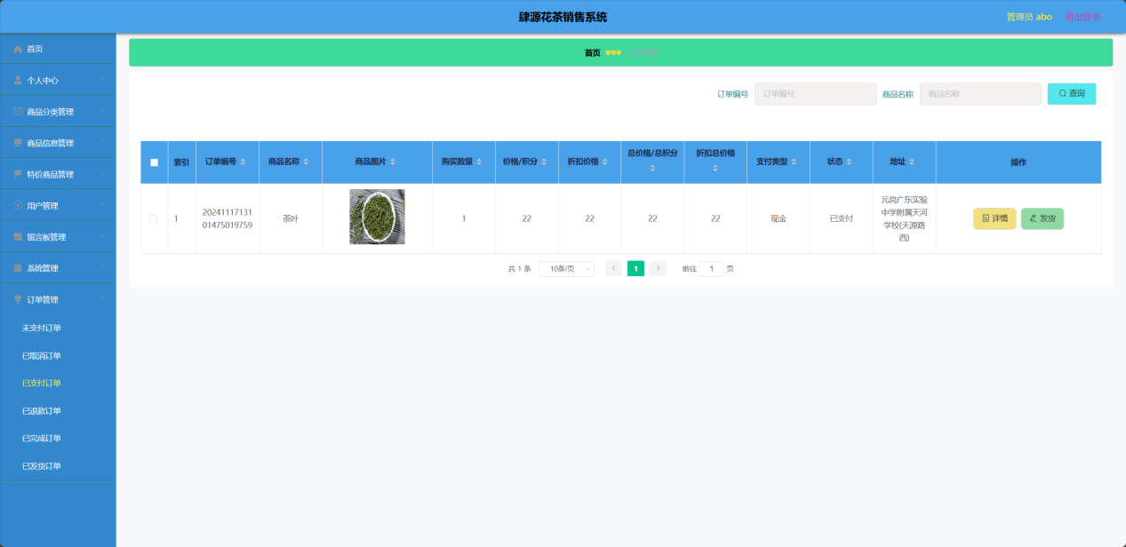
图5.13 订单管理界面
订单管理流程图如图5.14所示。
图5.14 订单管理功能模块

5.9 商品分类管理
管理员为系统最高权限用户，管理员登录到后台管理系统后可以对商品分类信息进行管理，具体实现界面如图5.15所示。
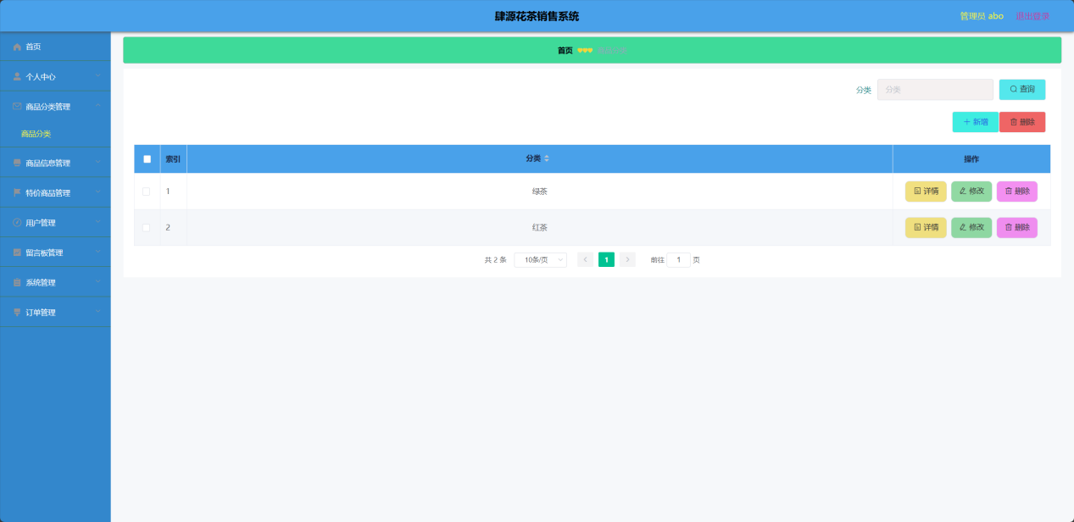
图5.15 商品分类管理界面
商品分类管理流程图如图5.16所示。
图5.16 商品分类管理功能模块

6 系统测试

6.1 测试方法
每当做完一个系统功能的时候，都需要对该系统功能进行测试。系统测试就是为了将设计出来的、真实环境下可以运行的系统与和预期项目的需求目标进行对比。检测实际软件是否和用户的环境相容。测试项目最主要的就是能和预期的功能保持一致。系统测试和单元测试是不一样的，它不是只测试某一个功能，而是将编好代码、确认需要进行系统测试的软件用来作为一个整体的元素，而这个元素必须要和计算机的硬件、数据还有很多的其他因素相互结合起来，用户可以在实际的环境中进行测试。在测试的时候，需要测试的不仅仅是实现功能，也要按照系统的性能来测试，测试的时候还要对系统文档的完整性和有效性进行检验，如果在测试中发现系统的不足，则要对系统的质量进行提高。

6.2 系统功能测试
首次登录系统时，需要先进行注册操作。注册时需要填写账号、密码、二次输入密码、选择用户身份。验证合法后即为注册成功。账号定义为8位数字，密码定义为12位数字与字母的组合。注册测试用例表如表6-1所示。
表6-1 注册测试用例表
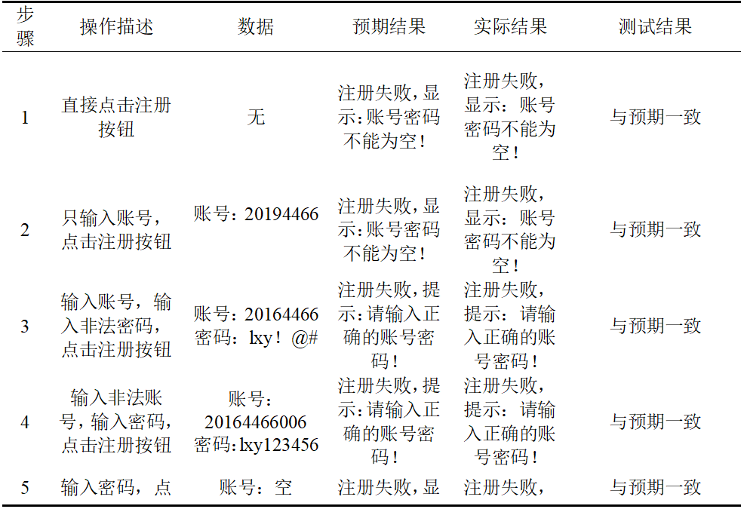
注册完成后，即可以登录系统正常使用功能。登录系统时需要输入正确且匹配的账号和密码，系统数据库验证成功后方可进入系统。当输入非法账号和密码时，会分别对账号和密码进行错误提示。账号为8位数字，密码为8-12位数字与字母组合。系统的登录测试用例表如表6-2所示：
表6-2 登录测试用例表
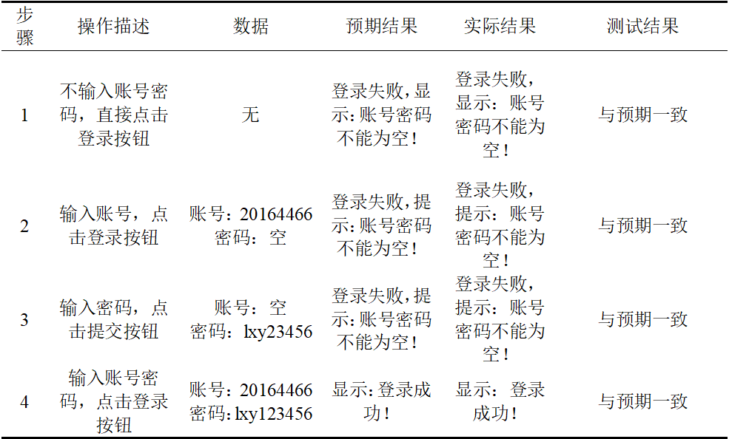
管理员登录到后台管理系统，可以对用户信息进行管理。
表6-3 用户信息管理测试表
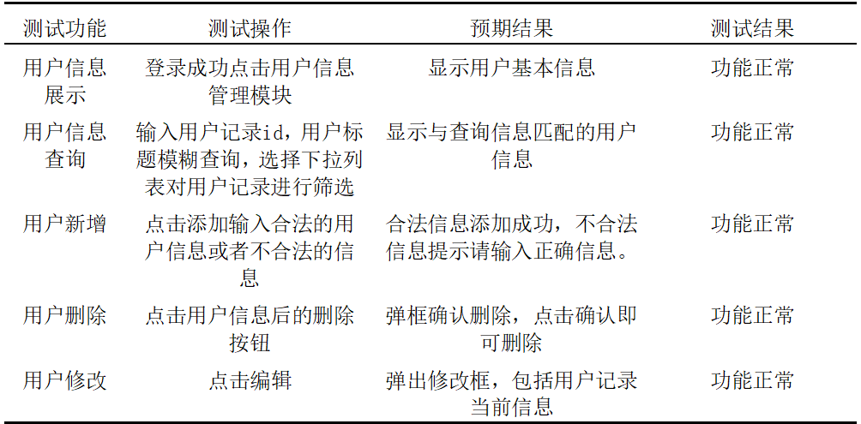
管理员登录到后台管理系统，可以对商品分类信息进行管理。
表6-1 商品分类信息管理测试表
测试功能 | 测试操作 | 预期结果 | 测试结果
商品分类信息展示 | 登录成功点击商品分类信息管理模块 | 显示商品分类基本信息 | 功能正常
商品分类信息查询 | 输入商品分类记录id，商品分类标题模糊查询，选择下拉列表对商品分类记录进行筛选 | 显示与查询信息匹配的商品分类信息 | 功能正常
商品分类新增 | 点击添加输入合法的商品分类信息或者不合法的信息 | 合法信息添加成功，不合法信息提示请输入正确信息。 | 功能正常
商品分类删除 | 点击商品分类信息后的删除按钮 | 弹框确认删除，点击确认即可删除 | 功能正常
商品分类修改 | 点击编辑 | 弹出修改框，包括商品分类记录当前信息 | 功能正常
管理员登录到后台管理系统，可以对商品信息进行管理。
表6-5 商品信息管理测试表
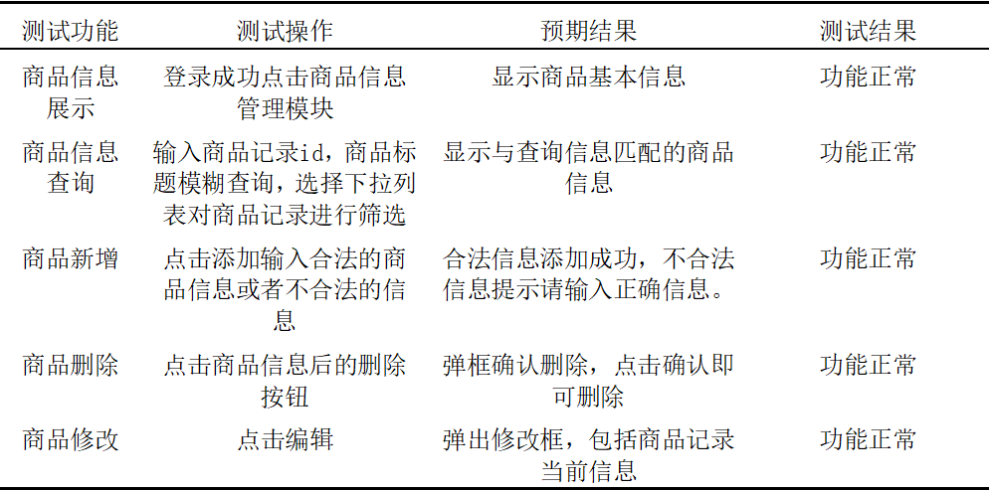
管理员登录到后台管理系统，可以对留言信息进行管理。
表6-6 留言信息管理测试表
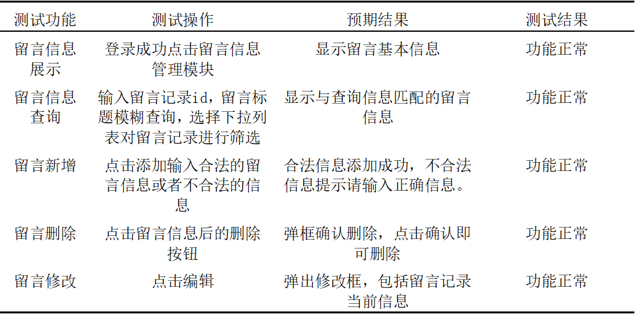

6.3 系统性能测试
性能测试主要考察需求分析阶段衡量性能的几个指标，即白屏时间、首屏时间和响应时间。性能测试与功能测试采用的测试方法不同，性能测试需要通过检测工具获取系统运行过程中的指定参数作为参考数据。
表6-7 性能测试结果
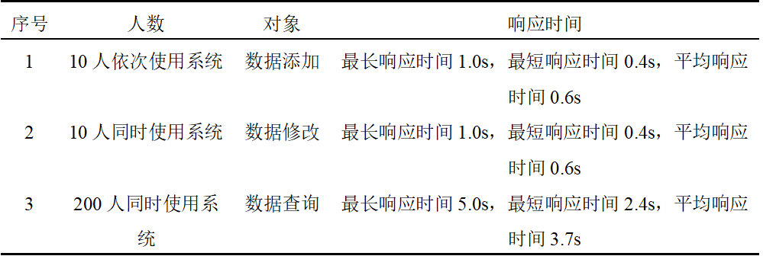

结论

综上所述，基于微信小程序的购物商城系统的设计与实现，不仅是对当前电子商务领域技术应用的深入探索，更是对传统花茶销售模式的一次创新性变革。通过综合运用Java语言、微信小程序平台、SpringBoot框架、MySQL数据库及Eclipse开发工具，该系统成功克服了技术上的挑战，实现了从用户注册登录、商品浏览、详情查看、订单管理到后台用户与商品管理的全方位功能覆盖。 在项目背景与研究意义的指引下，我们深入分析了国内外电子商务平台的现状，明确了研究目的与方向。通过技术、操作、经济及法律等多维度的可行性分析，确保了项目的顺利实施。系统设计阶段，我们精心构建了系统架构，细致规划了功能模块，并完成了数据库的概念与逻辑设计，为系统的稳定运行奠定了坚实基础。 系统功能实现部分，我们逐一攻克了登录、注册、商品列表展示、商品详情查看、订单查看与管理、用户与商品后台管理等关键环节，确保了用户能够便捷、高效地完成购物流程，同时也为商家提供了强大的后台管理功能，有效提升了运营效率。 因此，我们有理由相信，基于微信小程序的购物商城系统，凭借其先进的技术架构、全面的功能设计以及便捷的用户体验，必将在花茶销售领域掀起一股新的浪潮，推动传统花茶产业向数字化、智能化方向加速迈进。这一项目的成功实施，不仅为花茶销售提供了新的渠道和模式，更为电子商务领域的创新与发展注入了新的活力与动力。

参考文献

- 卢伯宪,韦观泳,莫雅晶. 药品销售管理信息系统设计与实现 [J]. 福建电脑, 2024, 40 (11): 77-82. DOI:10.16707/j.cnki.fjpc.2024.11.013.
- 张菁,石天恩,李秋,等. 基于大数据分析的农产品销售预测系统设计与实现 [J]. 辽宁师范大学学报(自然科学版), 2024, 47 (01): 50-58.
- 马梁,向海涵,董佳一,等. 基于Spring Boot的损害保险销售系统的设计与实现 [J]. 工业控制计算机, 2023, 36 (09): 120-122.
- 胡宁玉,郝耀军,张静. 生鲜产品线上销售系统的设计与实现 [J]. 信息与电脑(理论版), 2023, 35 (17): 116-119.
- 崔皓鑫. 基于注意力机制与N-BEATS的销售预测系统设计与实现[D]. 中南财经政法大学, 2023. DOI:10.27660/d.cnki.gzczu.2023.001087.
- 王静宇. 承德地区大豆销售系统的设计与实现[D]. 河北北方学院, 2023. DOI:10.27767/d.cnki.ghbbf.2023.000065.
- 孙馨,沈一鸣,仇敬宜. 投标业绩自动识别校验系统设计与实现 [J]. 软件, 2023, 44 (05): 133-135.
- 范斐斐,何子怡,张越,等. 基于PHP的农产品销售系统的设计与实现 [J]. 无线互联科技, 2023, 20 (08): 91-94.
- 王慧. 宁夏特色农产品销售系统设计与实现 [J]. 软件, 2023, 44 (03): 150-153.
- 朱玉琴,周碧林,张亚,等. 基于H5的钟山区商品房销售管理系统的设计与实现 [J]. 现代信息科技, 2022, 6 (18): 32-36. DOI:10.19850/j.cnki.2096-4706.2022.18.

